ΣΤΑΘΜΟΣ ΚΑΛΑΜΑΡΙΑΣ
Αιωρούμενα σωματίδια

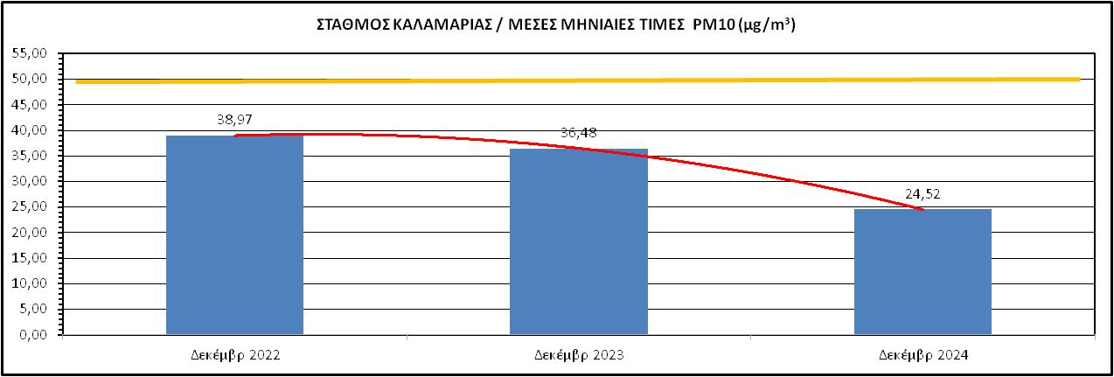
γραμμή τάσης
ημερήσιο όριο 50 μg/m3
Μεταβολή των συγκεντρώσεων ΡΜ10 στον Σταθμό Καλαμαριάς για τον μήνα Δεκέμβριο των τριών τελευταίων ετών (2022, 2023, 2024)

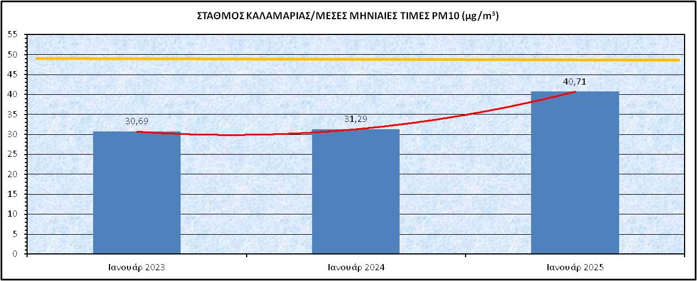
γραμμή τάσης
ημερήσιο όριο 50 μg/m3
Μεταβολή των συγκεντρώσεων ΡΜ10 στον Σταθμό Καλαμαριάς για τον μήνα Ιανουάριο των τριών τελευταίων ετών (2023, 2024, 2025)

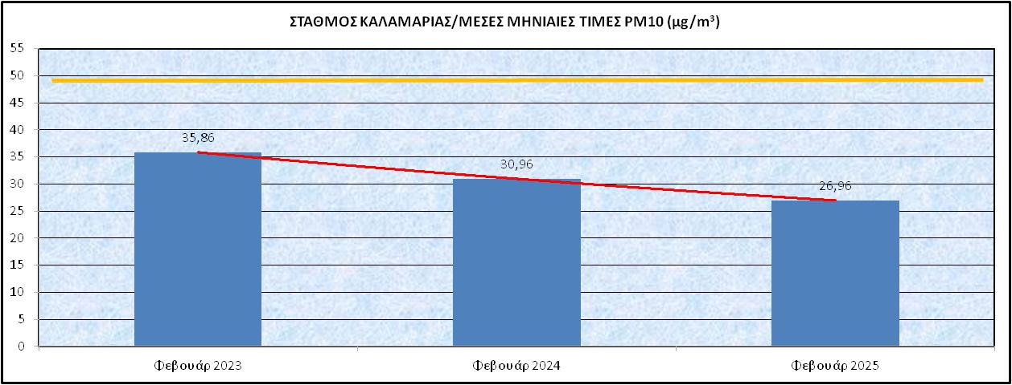
γραμμή τάσης
ημερήσιο όριο 50 μg/m3
Μεταβολή των συγκεντρώσεων ΡΜ10 στον Σταθμό Καλαμαριάς για τον μήνα Φεβρουάριο των τριών τελευταίων ετών (2023, 2024, 2025)

